[流式细胞仪散点图相似！北京大学第三医院某主任的论文被质疑！](https://mp.weixin.qq.com/s?__biz=MzkwMjg4NjU1MQ==&mid=2247488530&idx=1&sn=253af01317fdb0b3c4bf95cea41d5336&chksm=c1f4ed160837e0abf0a1772e6ed28cdf0186a55be45e5f25836c54615564ec6b61465225b7c4&scene=126&sessionid=1743181835)

学术红警[学术红警](javascript:void(0);)2025-03-28 19:47:50山东

2019年3月，北京大学第三医院在期刊Clinical Interventions in Aging上发表一篇研究论文，研究发现了褪黑素通过抑制miR-106a-5p/ATG7信号通路促进人纤维环细胞的生长。

**论文题目**：Melatonin benefits to the growth of human annulus fibrosus cells through inhibiting miR-106a-5p/ATG7 signaling pathway

**论文作者**：Bao Hai , Yunlong Ma, Xiaoyu Pan, Lei Yong , Chen Liang, Guanping He, Chenlong Yang, Bin Zhu, Xiaoguang Liu （通讯作者，音译，刘晓光）

**论文单位：北京大学第三医院**

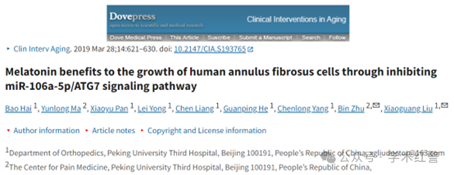

**2025年3月，国际打假人Hoya camphorifolia在Pubpeer提出质疑：**

图1D。两个流式细胞仪散点图出乎意料地相似。

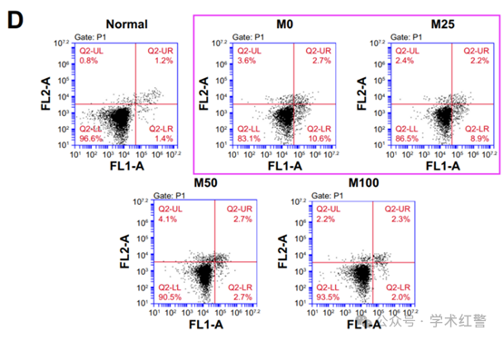

**消息来源：**

**https://www.pubpeer.org/publications/82DAE189F61383DE67EAA84E669C98#1**

**郑重声明：**

信息来源Pubpeer及相关期刊

如有侵权，请联系删除

QQ 3861453094